VII открытый региональный конкурс
«Инженерная компьютерная графика и
её применение в производстве»

Номинация: «Моделирование, проектирование в CAD/CAM системах
и изготовление изделий на станках с ЧПУ»

селестия

Автор работы:
Герасимова Катя
4 «А» класс
МБУ СОШ № 46 г.о. Тольятти

Руководитель:
Ганчаева Елена Михайловна,
педагог дополнительного образования первой категории, МБУ СОШ № 46 Структурное подразделение центр дополнительного образования и профессиональной подготовки «Мой выбор»

Тольятти
2015

В прошлом учебном году на дополнительных занятиях по курсу «Компьютер и малыш» мы познакомились с программой ADEM. Мы строили объёмные буквы, снеговиков, дровосека и т.д.
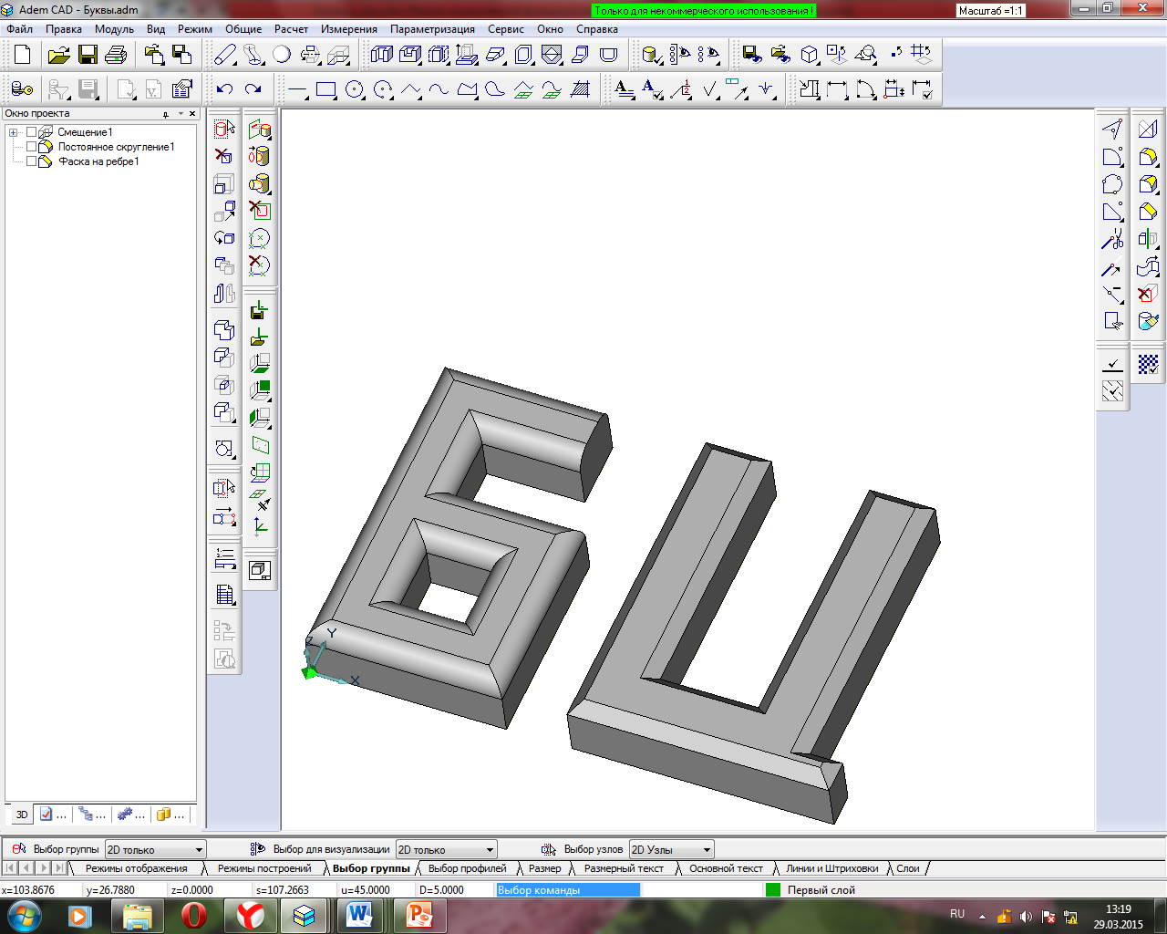 | 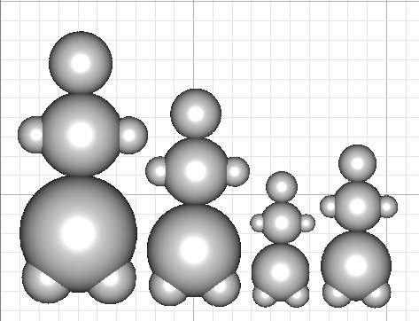 | 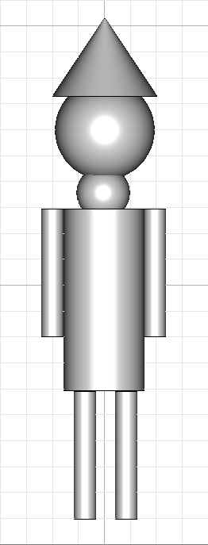
В этом учебном году у нас был курс по плоско-объёмному моделированию. На занятиях нам предложили смоделировать игрушку качающуюся лошадь. Но мне этот контур не очень понравился, и я предложила делать свой. Мне разрешили. И вот уже через несколько минут я изобретала свой контур лошадки-пони. Я решила назвать эту пони Селестия, как из мультфильма My little pony

Цель.
Создание плоско-объёмной модели на основе контура, созданного сплайном.
Задачи.
- Построить основной контур лошади
- Построить на его основе части для наложения на основной контур
- Создать объёмные тела
- Используя созданные тела получить плоско-объёмную лошадь.

Все детали контура моей лошадки были разработаны у меня в голове, и я начала их моделировать. Я решила, что можно обойтись лишь инструментом Выглядит этот инструмент так : Этим инструментом я нарисовала вот такой рисунок.
В процессе работы я поняла, что мой контур не ровный и не замкнутый, потому что при добавлении объёма инструментом Смещение  у меня объёмное тело не получилось. А получилось вот что:
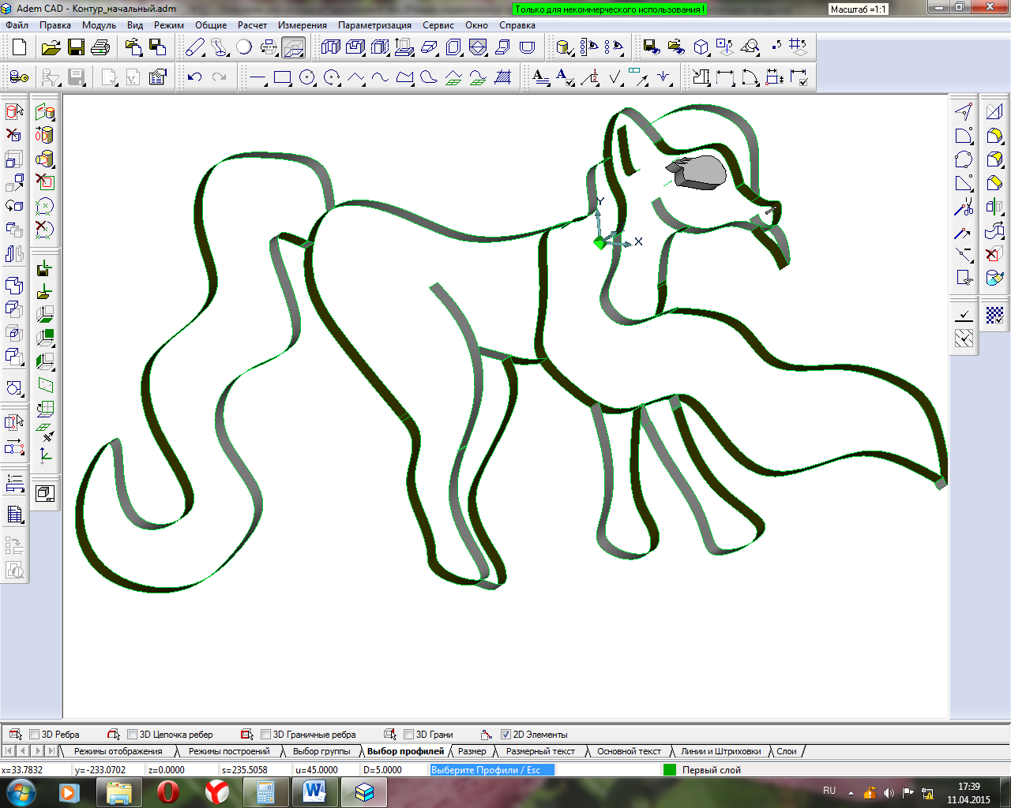
Я же хотела, чтобы у меня получилась разноцветное тело, поэтому я стала исправлять ошибки.
Я начала увеличивать картинку – роликом мыши и увидела все свои ошибки: не ровный контур и пересечение линий.
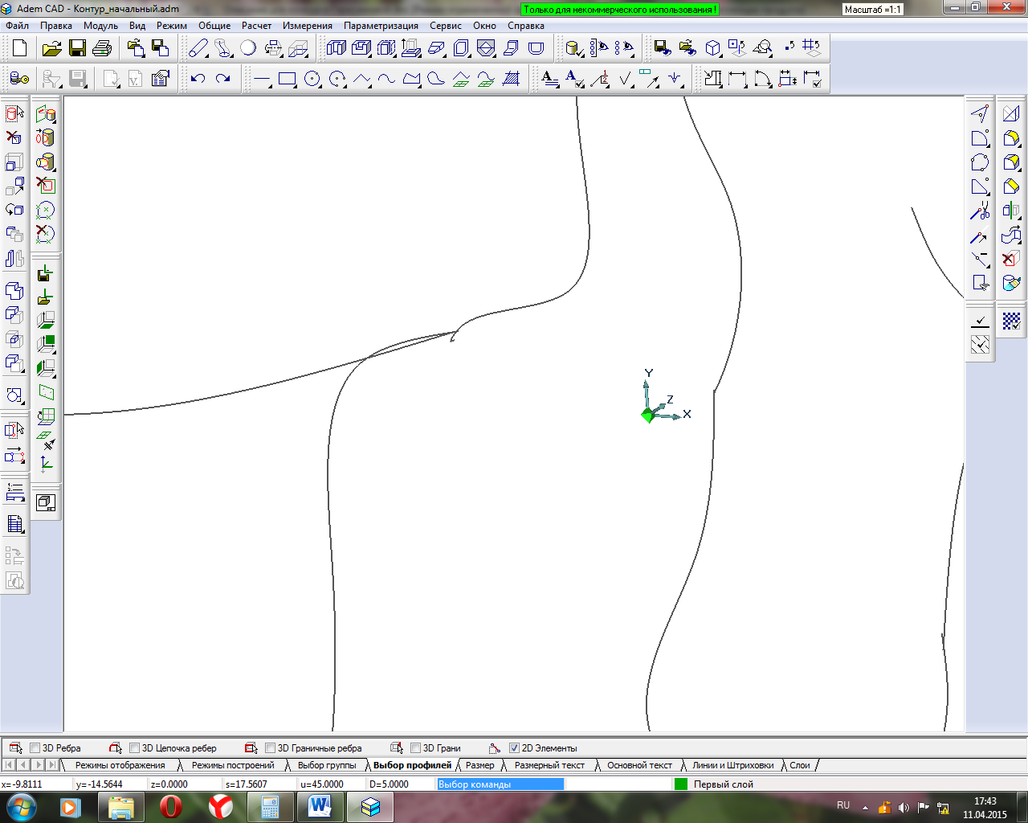
Чтобы их исправить, надо продлить линии до пересечения и не нужные концы отрезать. Инструмент для продления выглядит так – , а инструмент для удаления называется Тримирование . И потом, немного помучившись с контуром, я решила проверить – нет ли ещё не замкнутых контуров, а проверить это можно с помощью инструмента, который называется Сборка элементов:
Потом мне высветилось окошко с вопросом «Удалить исходные контуры?» и я кликнула по клавише да :
И у меня замкнулся контур, из которого я сделала объёмную первую деталь будущей лощади.
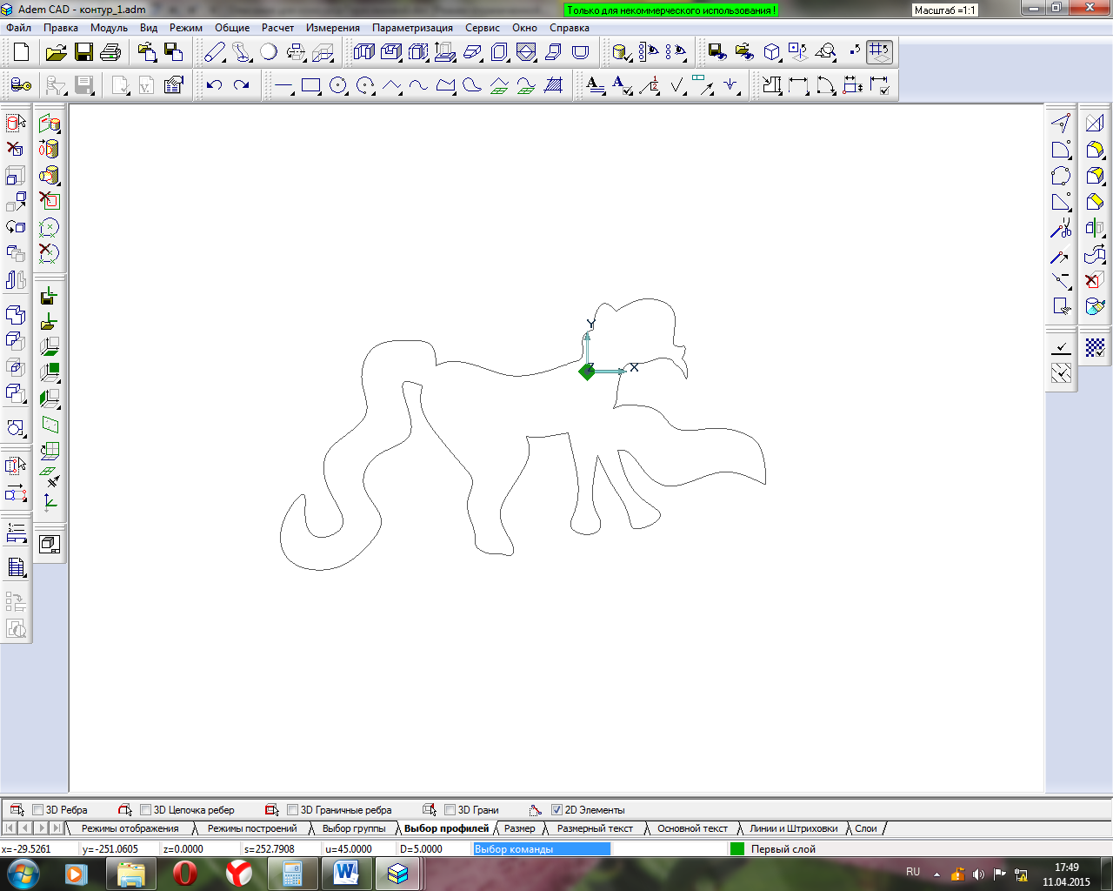 | 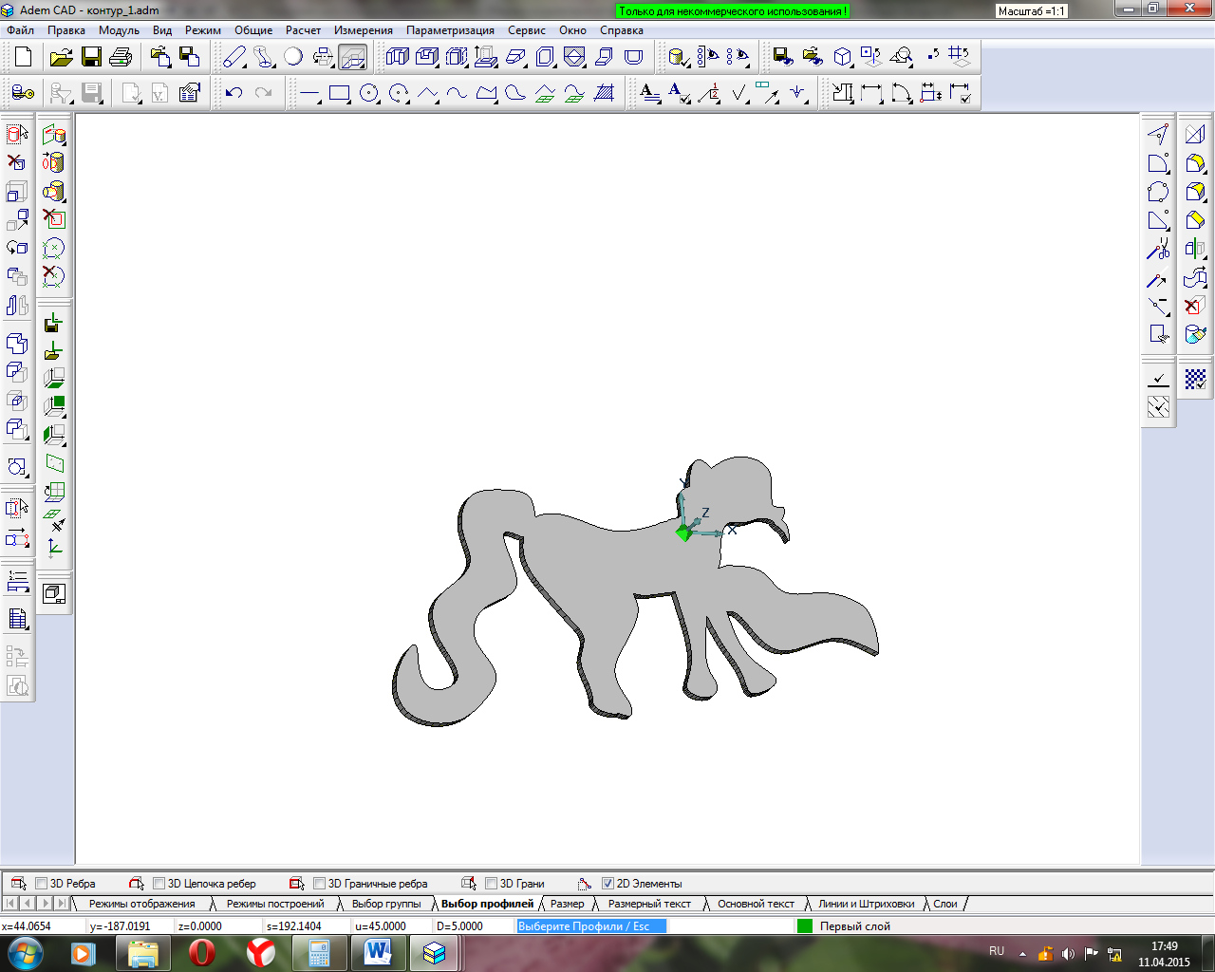

Для того чтобы у меня лошадь казалась более объёмной и чтобы сделать её цветной, я из начального контура делала контуры для накладных деталей. Контур я пересохраняла в новом файле, ненужные линии удаляла инструментом Тримирование, каждый контур собирала в один инструментом Сборка элемента и инструментом Смещение добавляла объём. Смещала контуры я на 3 мм, на 6, 9, 12 для того, чтобы при наложении объёмных тел друг на друга, у меня получилась бы «лесенка», тогда изделие будет выглядеть более объёмным. В таблице представлены контуры и объёмные тела.

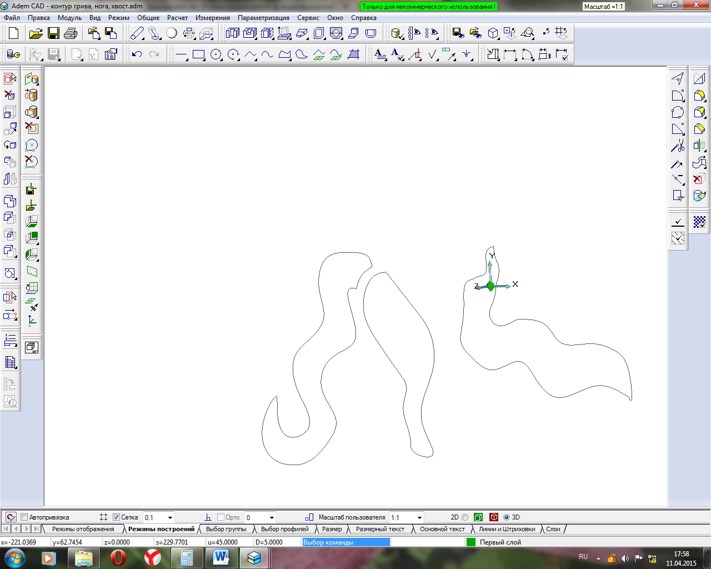 |  | 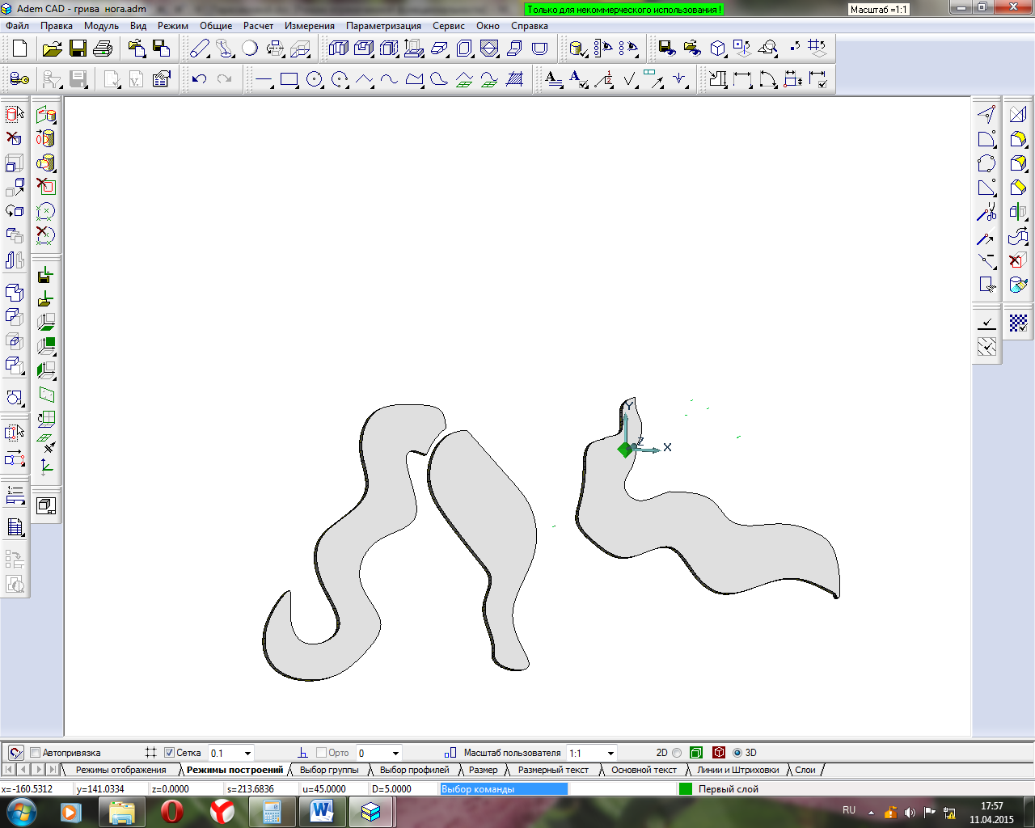
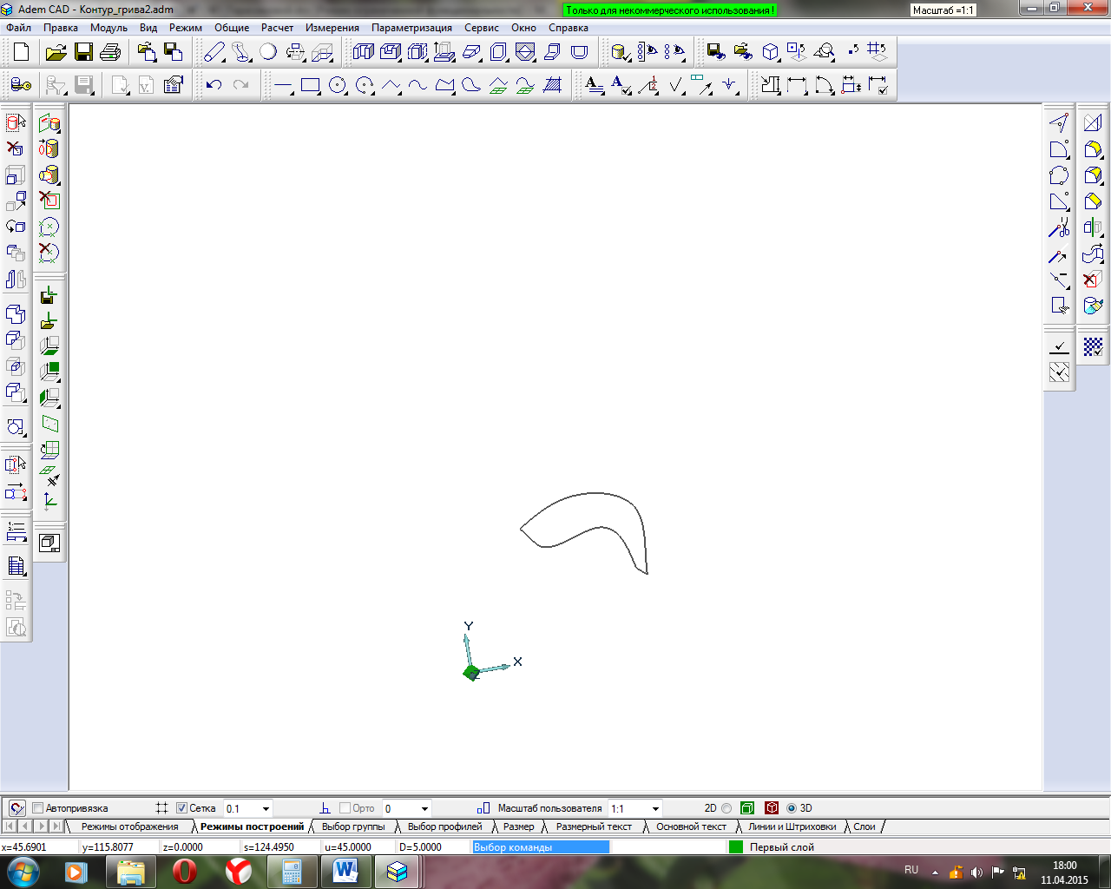 | 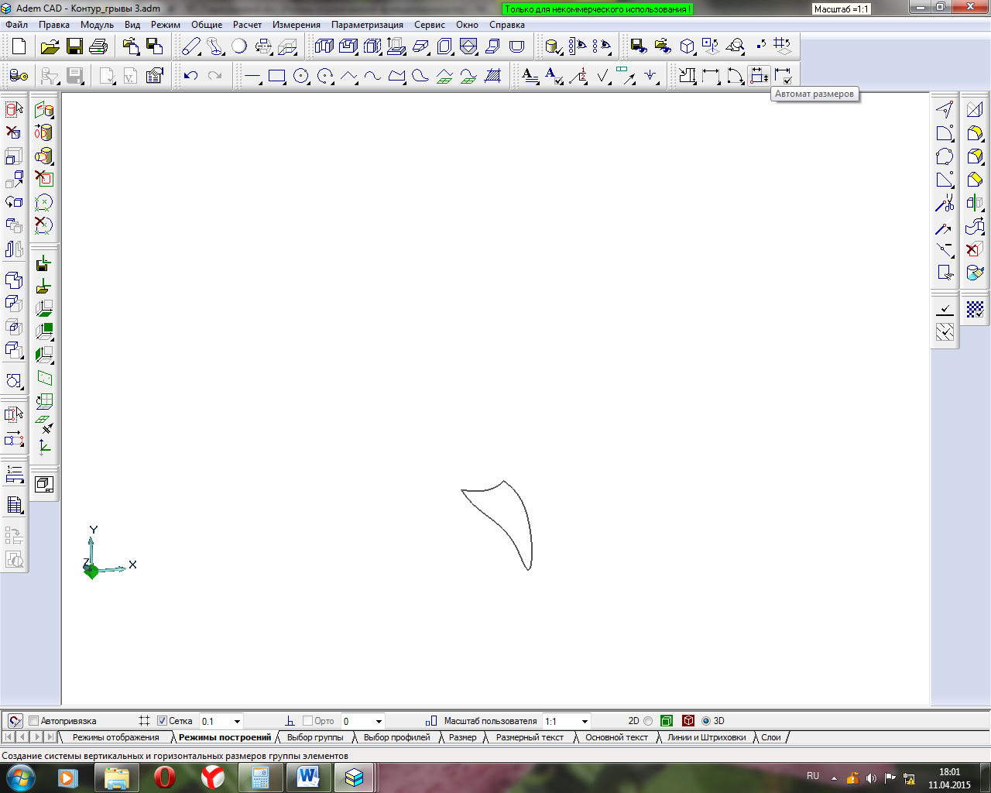 | 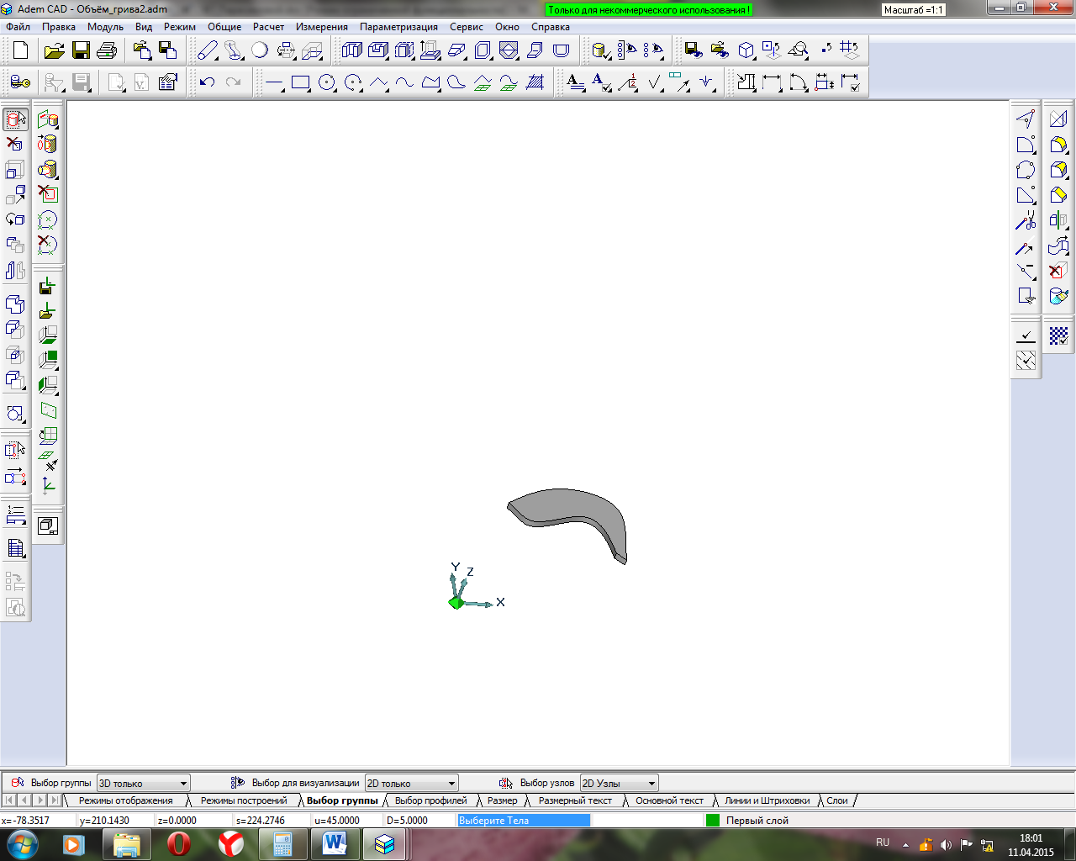 |  | 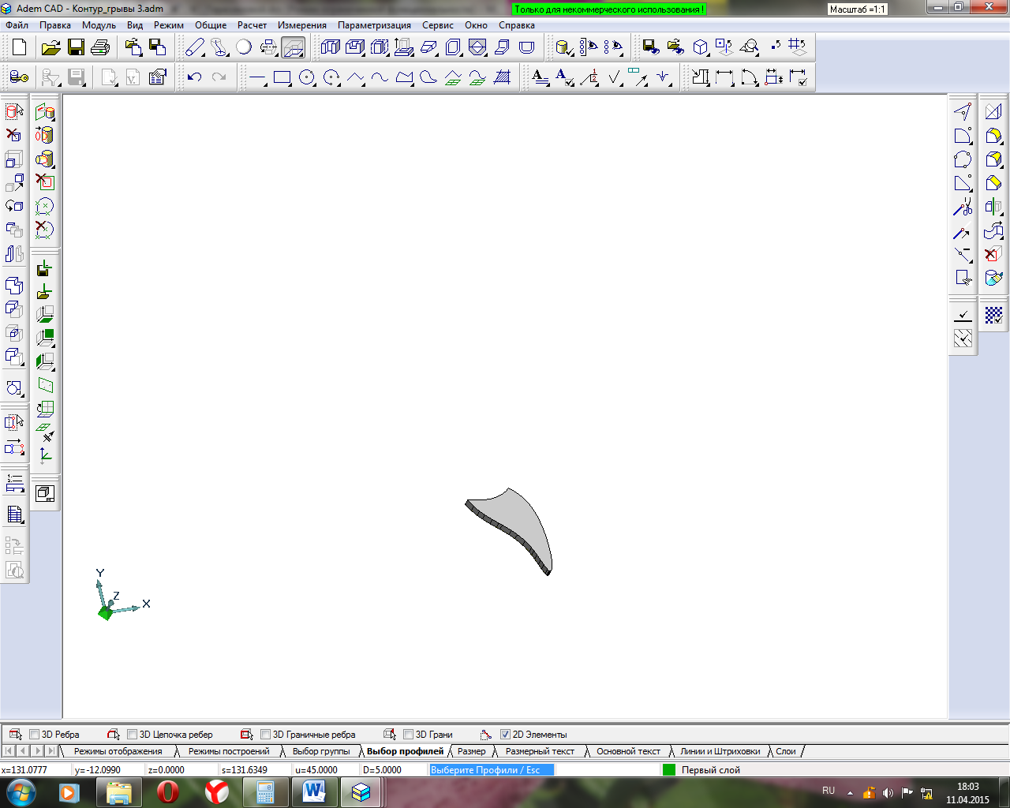
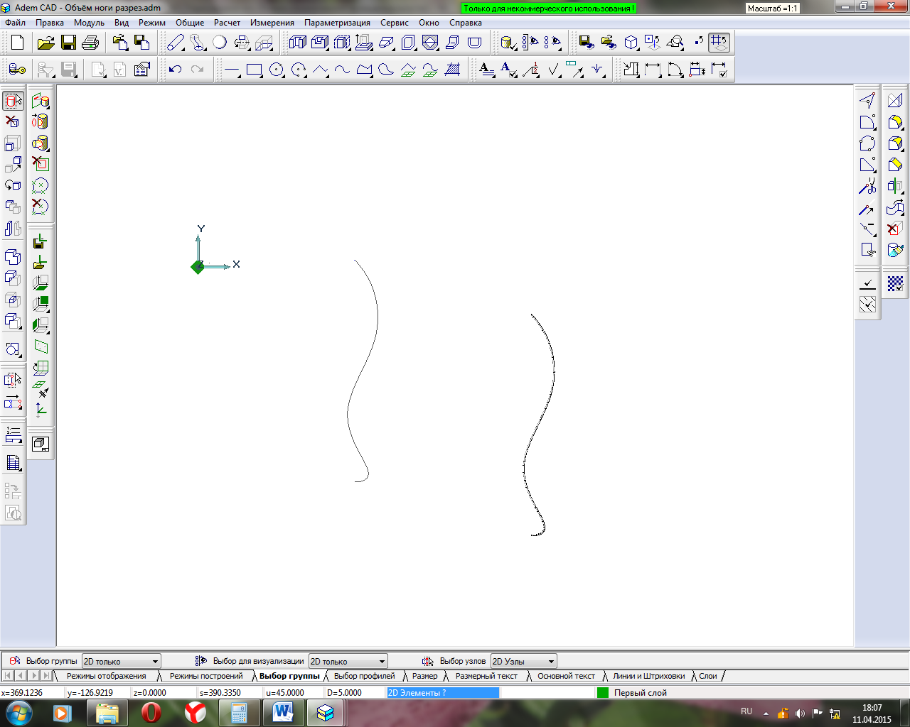 | 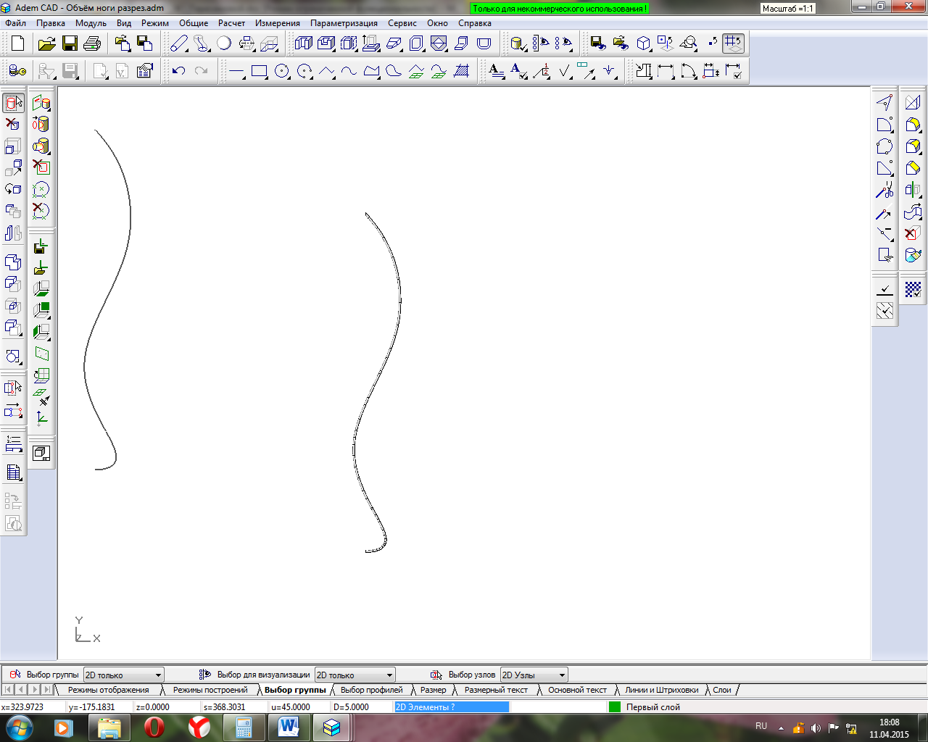 | 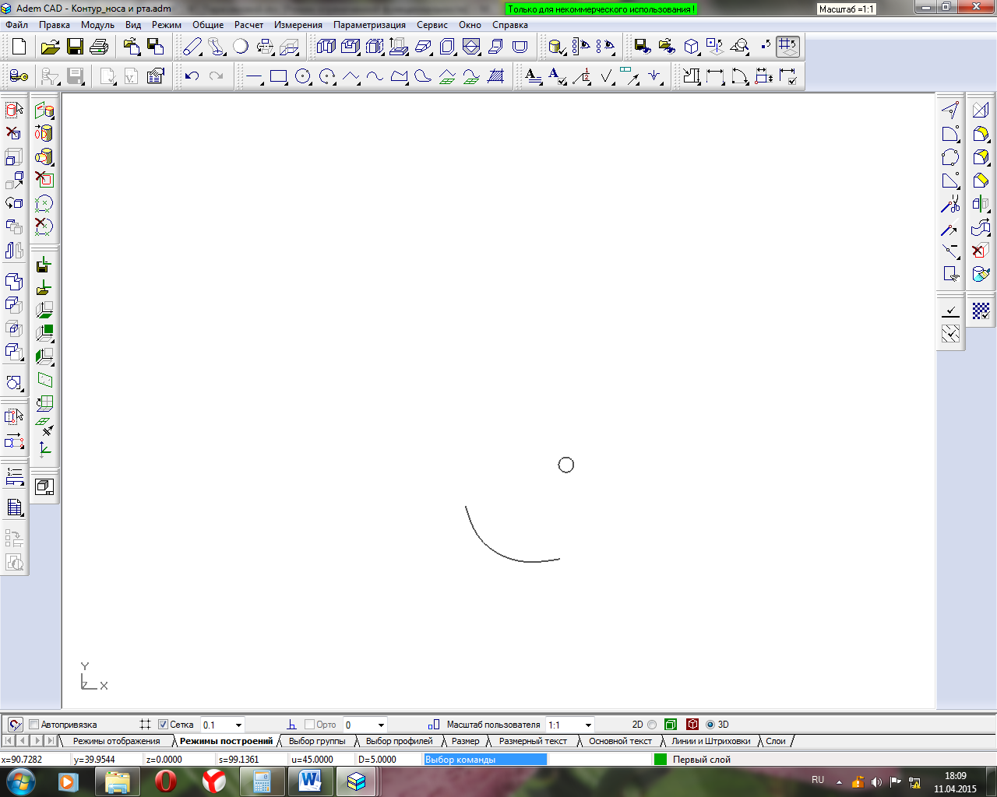 |  | 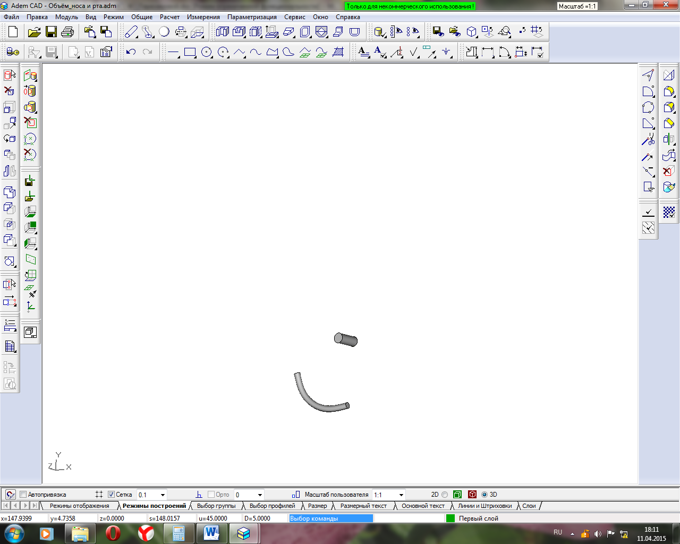
 |  | 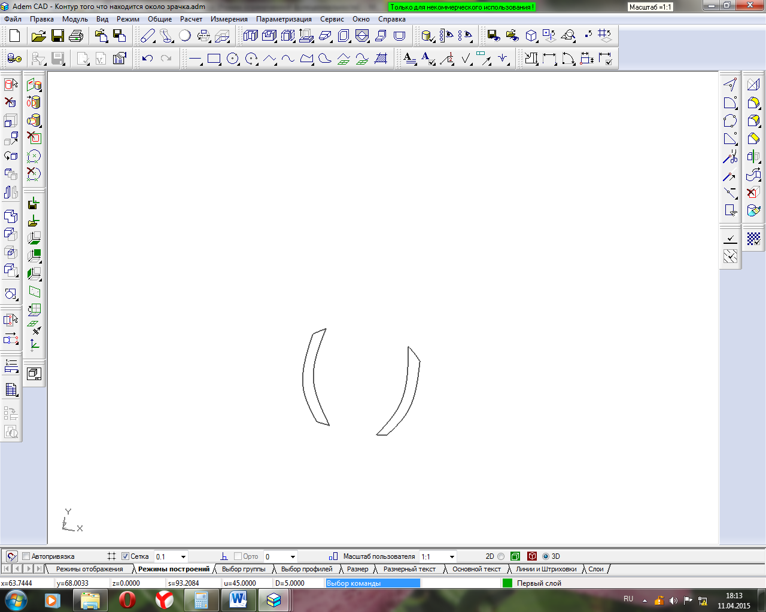 |  | 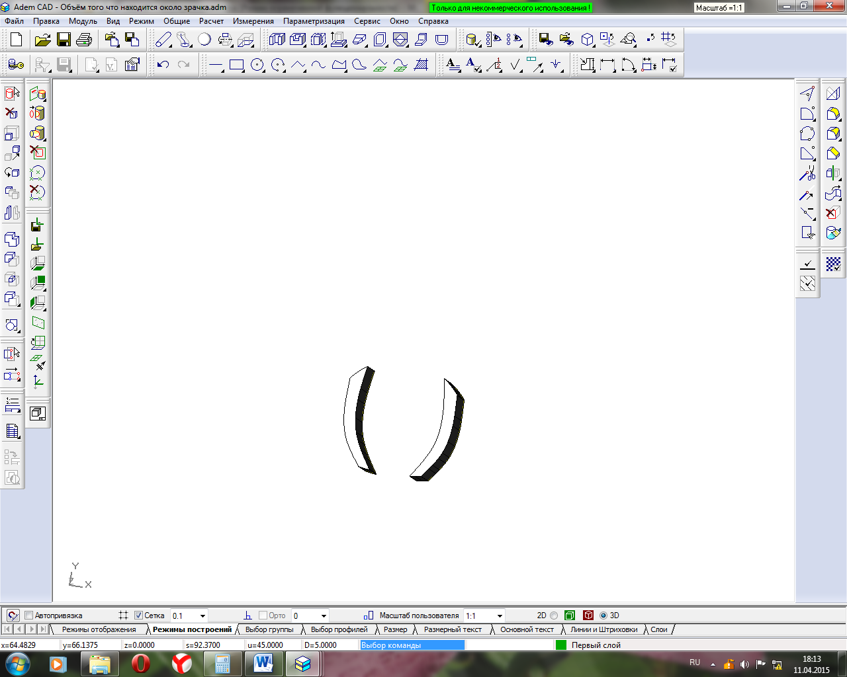
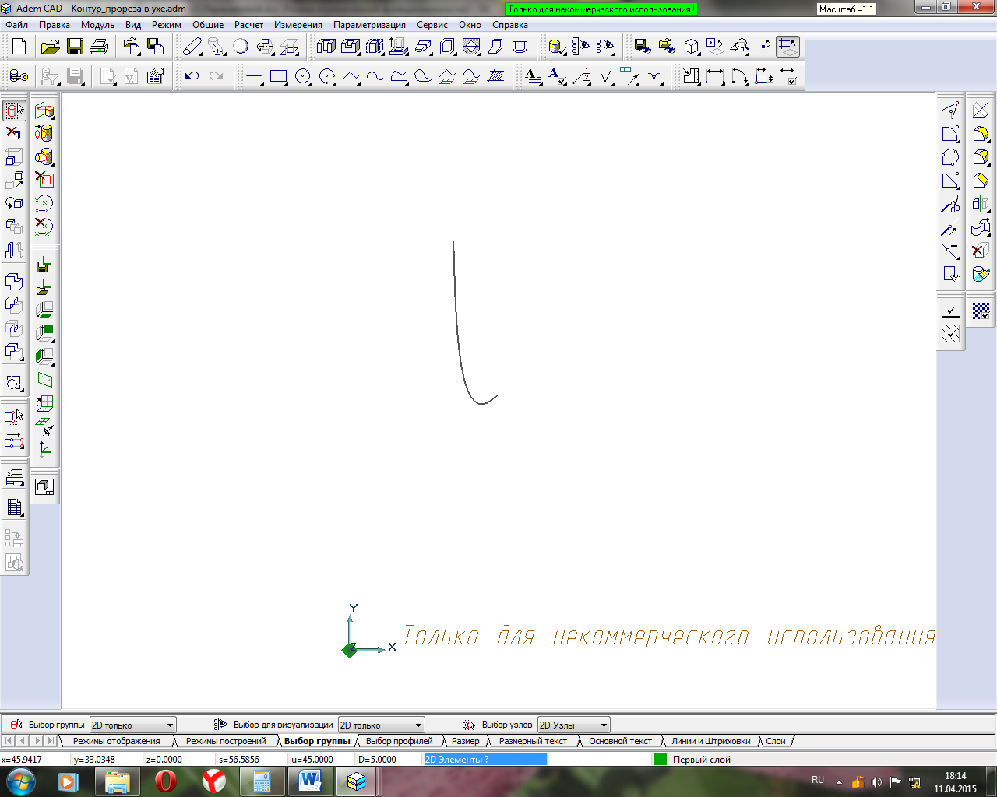 | 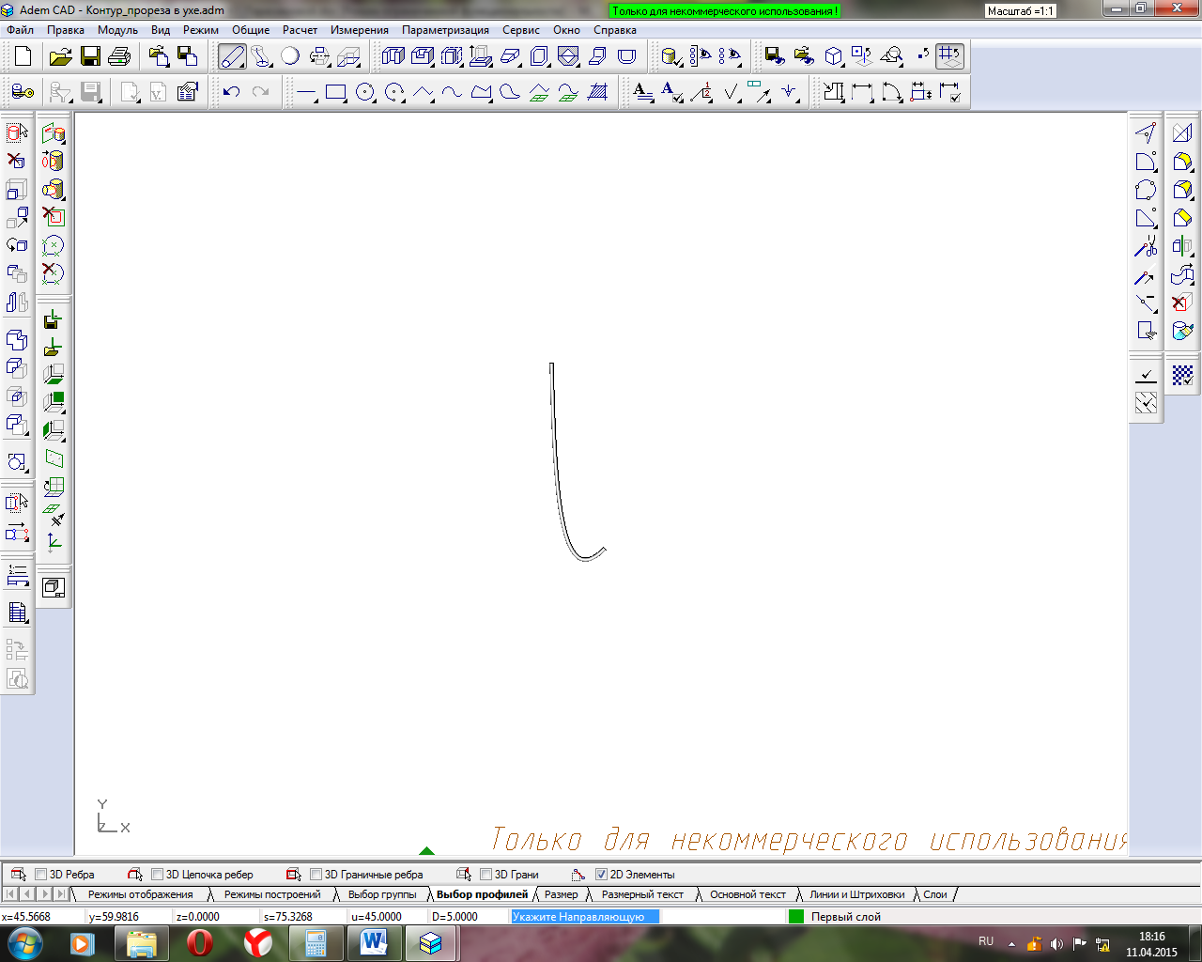 | 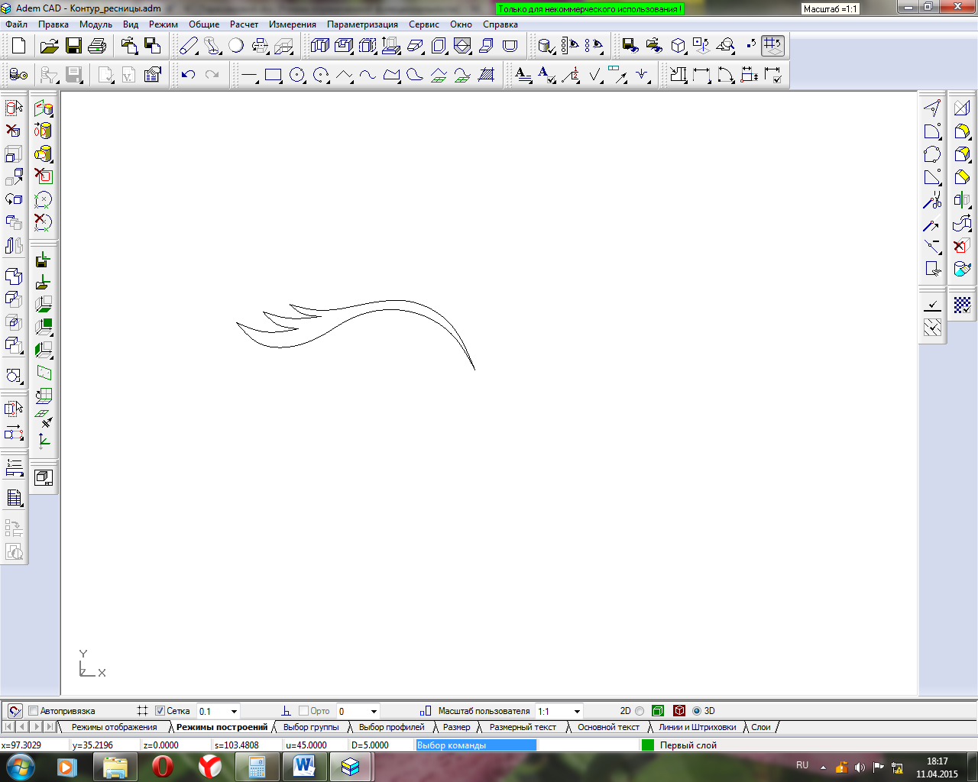 | 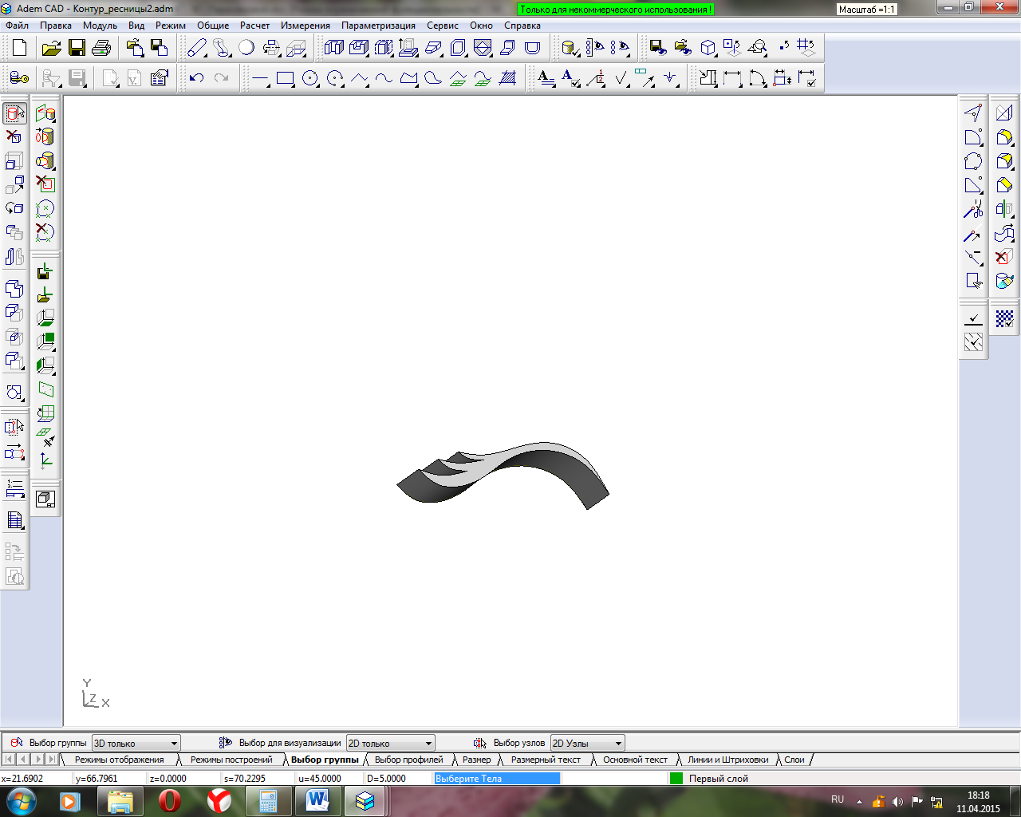
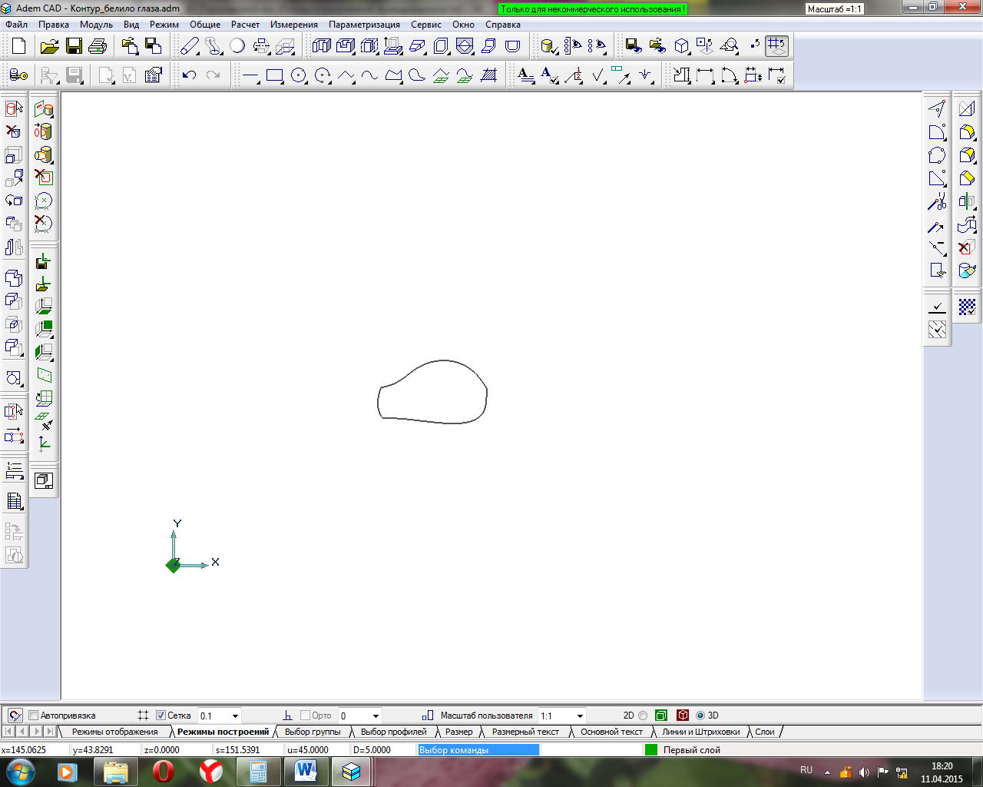 | 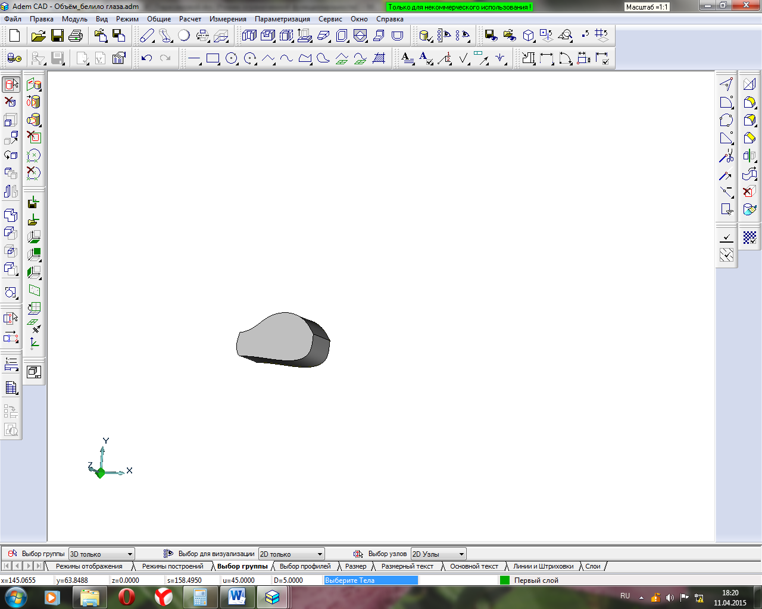 | 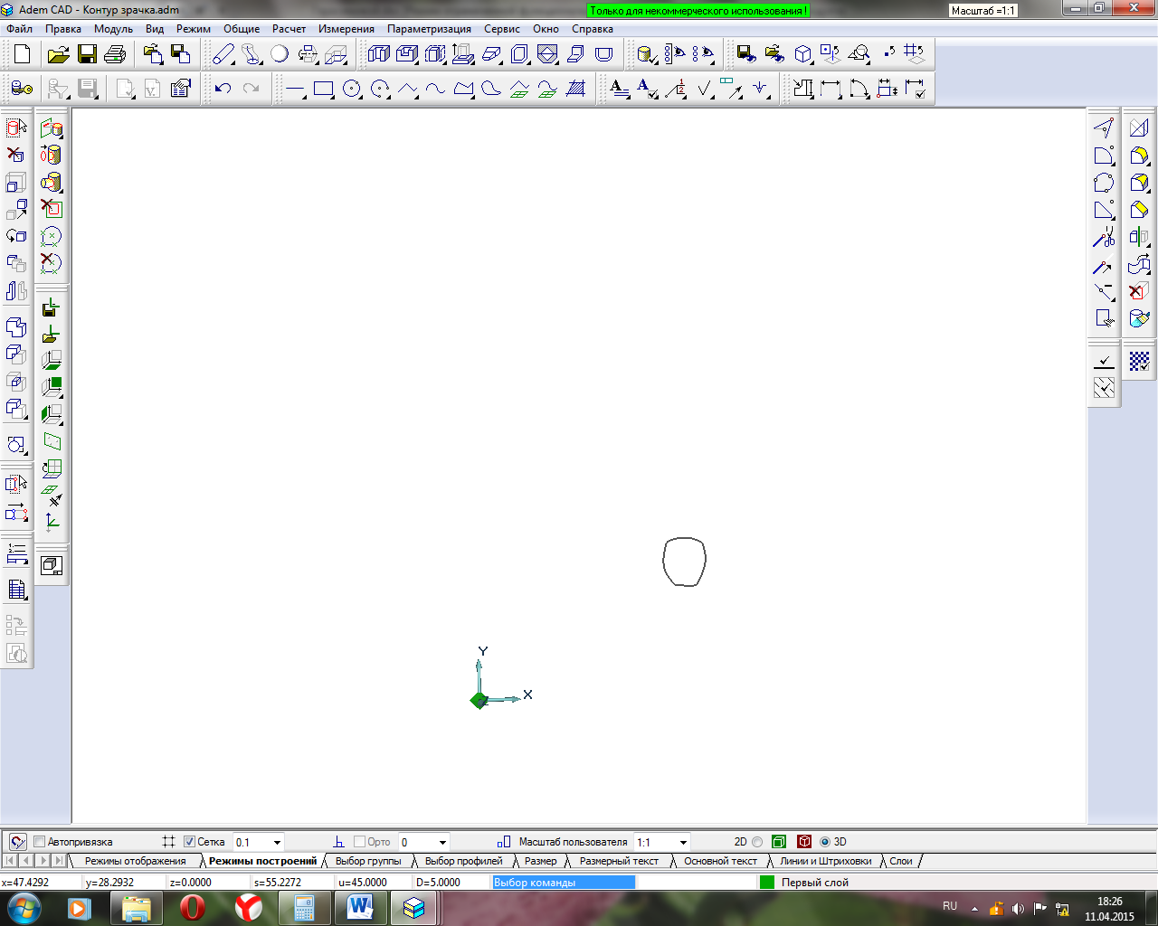 | 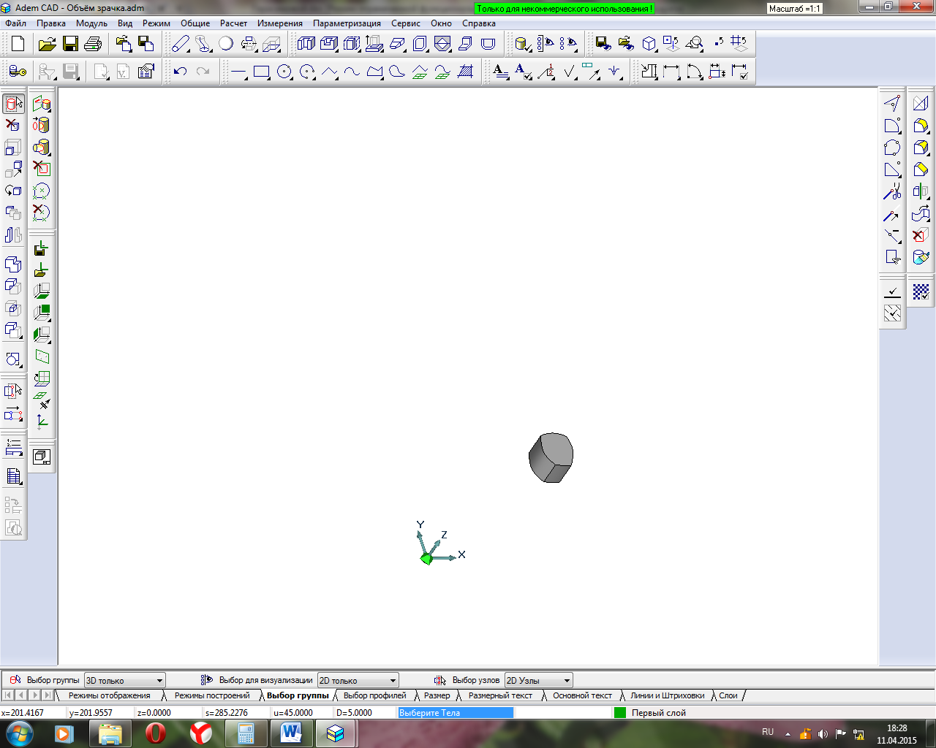

Контур хвоста я уменьшала инструментом Эквидистанта на 2 мм.
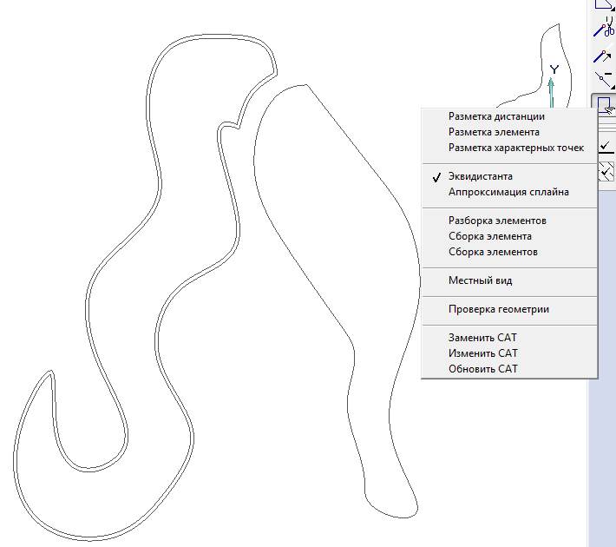
Каждое новое тело я делала на 3 мм выше предыдущего и копированием накладывала на первую лошадь. Копировала детали я так:
Инструментом Выбор элементов 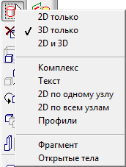 я выделяла тело, потом щёлкала по пункту меню Правка и выбирала Копировать. Точкой привязки у меня всегда было начало координат. Для вставки на первый контур я щёлкала по Правке, выбирала Вставить, нажимала Home, Пробел и Esc.
Для смены цвета я использовала инструмент Изменение цвета .
В результате у меня получилась лошадь, но она была односторонняя.
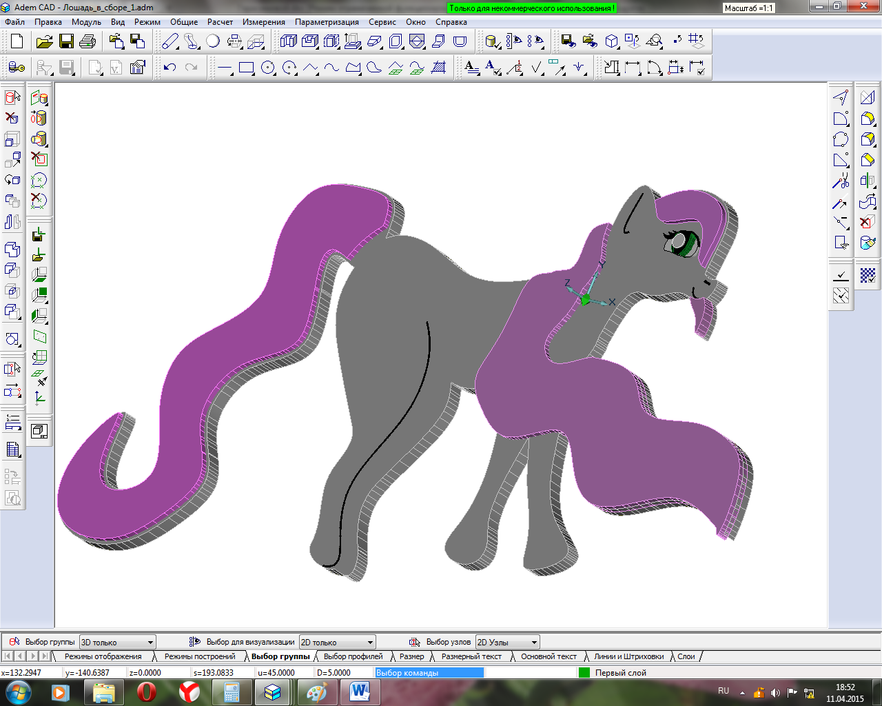
Я зеркально отразила и получилась плоско-объёмная модель лошади.
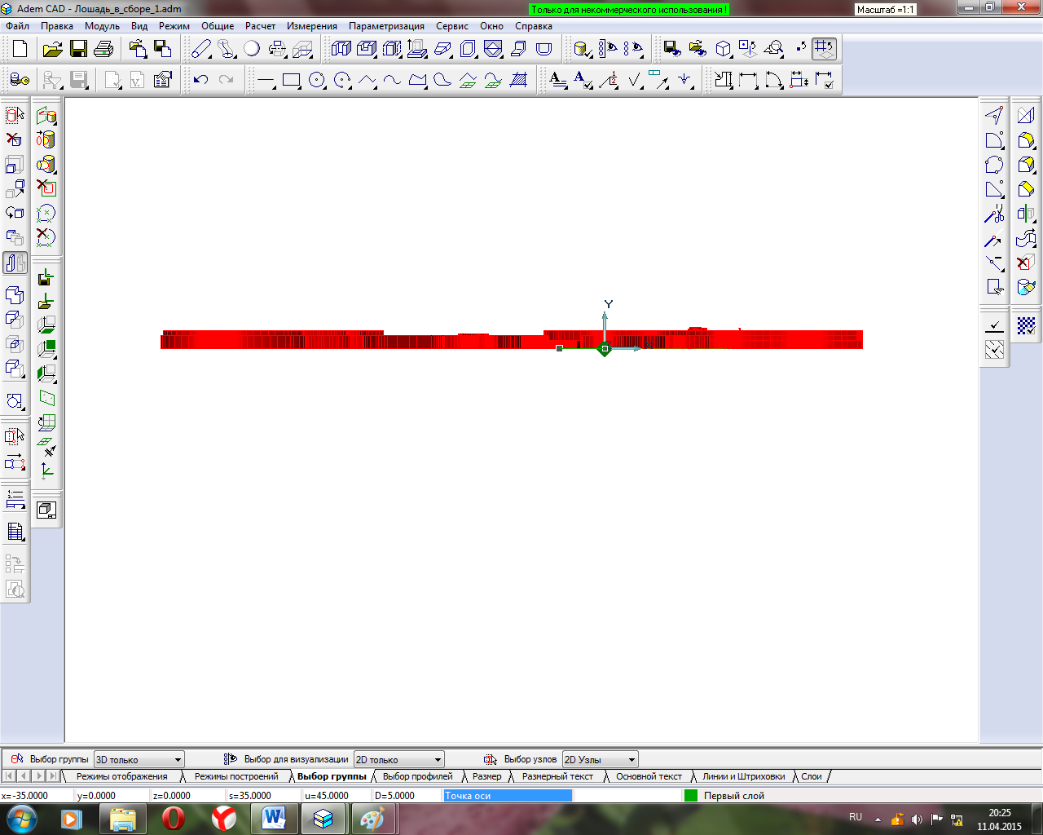

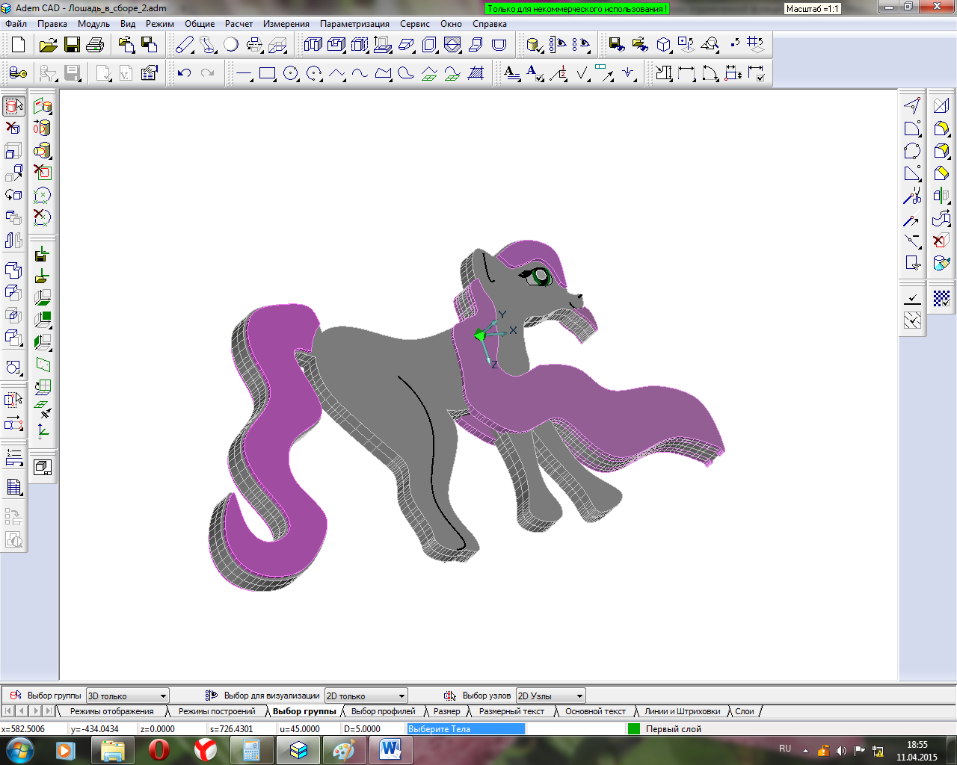

Вывод.
Я научилась строить замкнутый контур сплайном и проверять его. Поняла, что из не замкнутого контура получается не тело, а оболочка. Мне очень понравилось моделировать, и я захотела изучить эту программу более глубоко.

